 **UDACITY - Machine Learning Nano Degree (MLND)**

Projeto final - Engenheiro de Machine Learning

Marcelo Luiz de Amorim Cabral

Predição de preços de ações baseados em aprendizagem de máquina

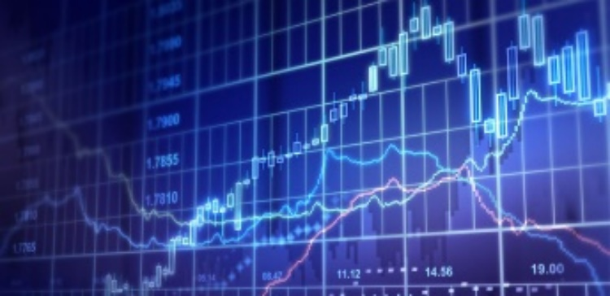

[1]

Uma abordagem sobre o suporte de sistemas de regressão na análise técnica

Maio de 2018

**1. Introdução**

O mercado de ações ou, como conhecemos, a bolsa de valores, tem sua origem na idade média e veio a ser a evolução de uma prática já corrente, comum a qualquer feira ou balcão de negócios em que hajam diversos vendedores e compradores presentes. A primeira Bolsa oficial surgiu em 1531 em Antuérpia na Bélgica, de­signada por Nieuve Beurse.[2] e as bolsas de valores negociavam basicamente commodities, ou seja, especiarias, grãos, metais e demais itens de valor agregado cuja valoração justificasse sua procura ou especulação.

Toda e qualquer prática comercial pressupõe basicamente o lucro da operação e isto é algo presente em qualquer simples operação na prática corrente de nosso dia a dia. A bolsa de valores nada mais é que o aperfeiçoamento ou aprimoramento deste modelo aparentemente simples.

No entanto, em uma negociação, o resultado operacional é sempre zero, logo, se alguém teve lucro, é fato que alguém teve prejuízo. Porém, ninguém quer o prejuízo! Ou seja, os entes da negociação tendem a traçar estratégias para reduzir o risco de prejuízo na operação.

A partir da afirmação acima, temos que, ao longo de séculos, desde a criação da primeira bolsa até os dias atuais, diferentes técnicas de análise se desenvolveram, baseadas em experiências pessoais, fundamentos matemáticos e estatísticos e quaisquer outras técnicas cabíveis e algumas se popularizaram devido ao maior grau de acerto.

As técnicas mais populares são:

1. MACD;
2. Bandas de Bollinger;
3. Teoria de Dow;
4. Nuvem de Ichimoku.

Existem uma infinidade de outras técnicas, com diferentes formas de implementação, contudo as técnicas acima tiveram maior popularização devido a facilidade de interpretação dos fatores chave, tais como interseções de curvas, pontos de inflexão/decisão e isto também se associou ao fato de que são facilmente implementáveis em softwares.

A operação em bolsa de valores utiliza diversos softwares ou interfaces de usuário, conhecidas como homebroker. Cada corretora possui um Home Broker que possui um conjunto de ferramentas para análise computacional que são baseados nas 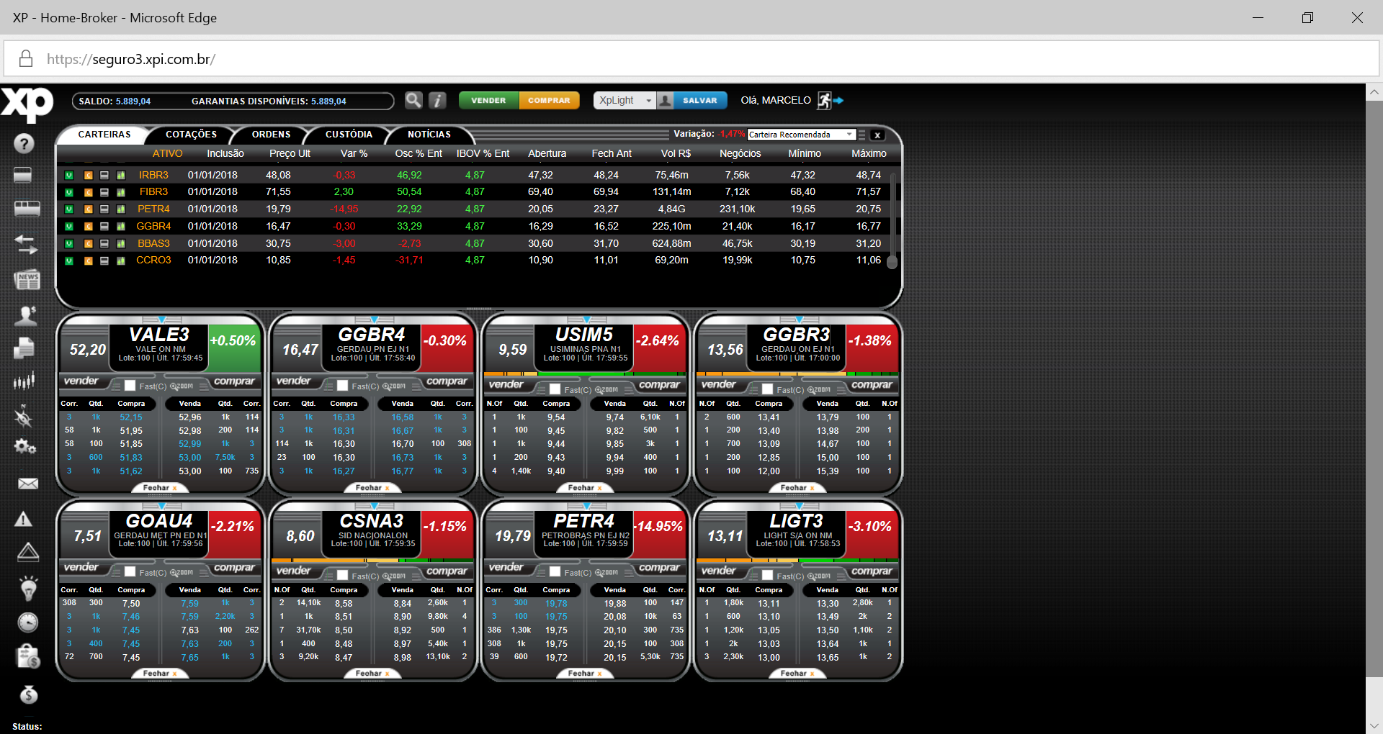técnicas descritas acima.

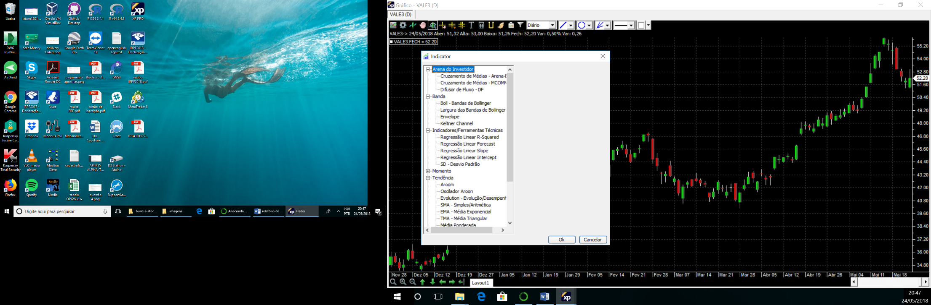Figura 01 – Home Broker

Figura 02 – App Home Broker professional

O estudo de Mercado que este projeto se propõe está relacionado ao segmento

do aço, que envolve mineradoras, siderúrgicas e metalúrgicas. Tal segregação a um segmento específico se deve a necessidade de obter um comportamento padronizado do conjunto de ações e, assim obter uma analogia entre elas durante os testes do modelo de predição. As ações deste segmento são negociadas em diferentes bolsas e para minimizar movimentos ruidosos dos gráficos pretendidos, vamos listas as ações negociadas na B3 Ibovespa, a saber: GGBR4, GGBR3, GOAU4, USIM5, CSNA3, VALE3. As ações listadas na Dow Jones, por meio de suas American Depositary Receipt (ADR), a saber: GGB, SID e VALE.

Observação 01: Dado que as ações da Gerdau (GGBR3, GGBR4, GOAU4 e GGB), CSN (CSNA3 e SID) e VALE (VALE3 e VALE) são comuns as duas bolsas listadas, o enfoque do estudo se restringirá a estas 03.

Observação 02: Dado que o volume de operações e a forma de comercialização de USDMY e USMNY divergem das demais ADR, a análise de Usiminas (USIM5) não terá o mesmo enfoque.

Observação 03: as ações de MMXM3 (mineradora MMX) não foram listadas neste estudo devido a recuperação judicial da mesma e a ausência desta na bolsa de Nova Iorque (Dow Jones).

**2. Conceitos de análise técnica**

1. MACD;

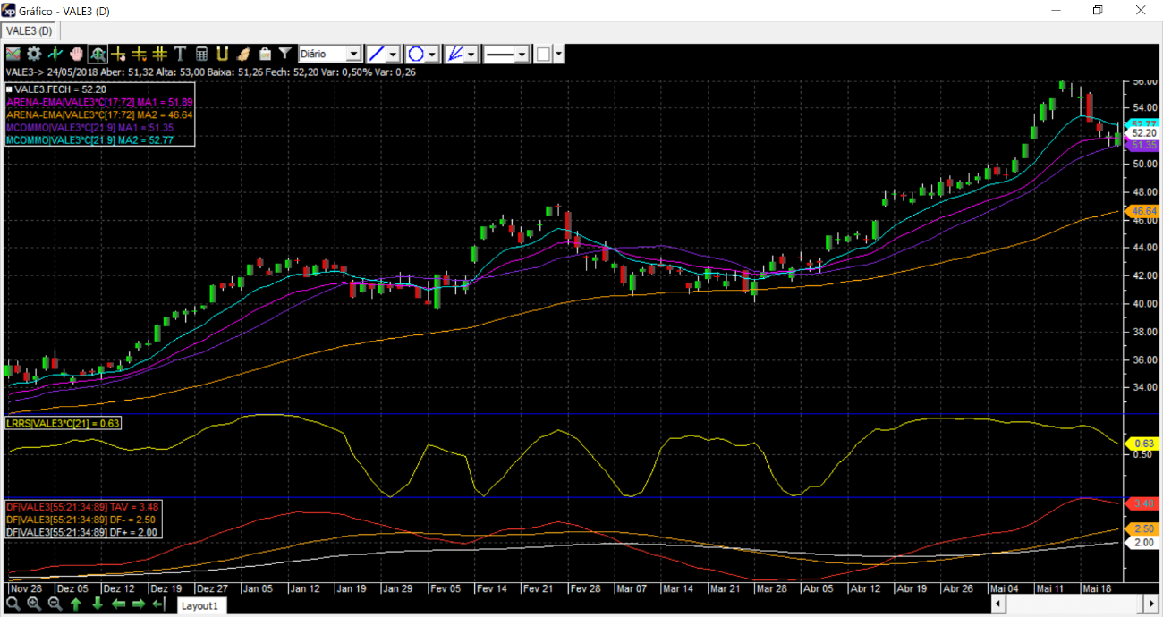A Moving Average Convergence/Divergent (MACD) é uma das mais populares técnicas de análise técnica empregadas atualmente. Ela constitui basicamente do traçado de 03 diferentes curvas, com médias móveis temporais de curto e longo prazo que cruzam uma linha de sinal e visam avaliar as condições de compra e venda de uma ação baseado no cruzamento delas. A ideia compreendida neste conceito é que uma média mais curta, quando cruza de baixo para cima uma curva de sinal indica força compradora, ao passo que o movimento oposto indica venda.

Figura 03 – VALE 3 com MACD, regressão linear R² e cruzamento de médias móveis.

1. Bandas de Bollinger

As bandas de Bollinger tem por objetivo estabelecer patamares de compra e venda de ações baseados unicamente em no desvio padrão deslocado K vezes da banda central que, por sua vez, é constituída por uma média móvel.

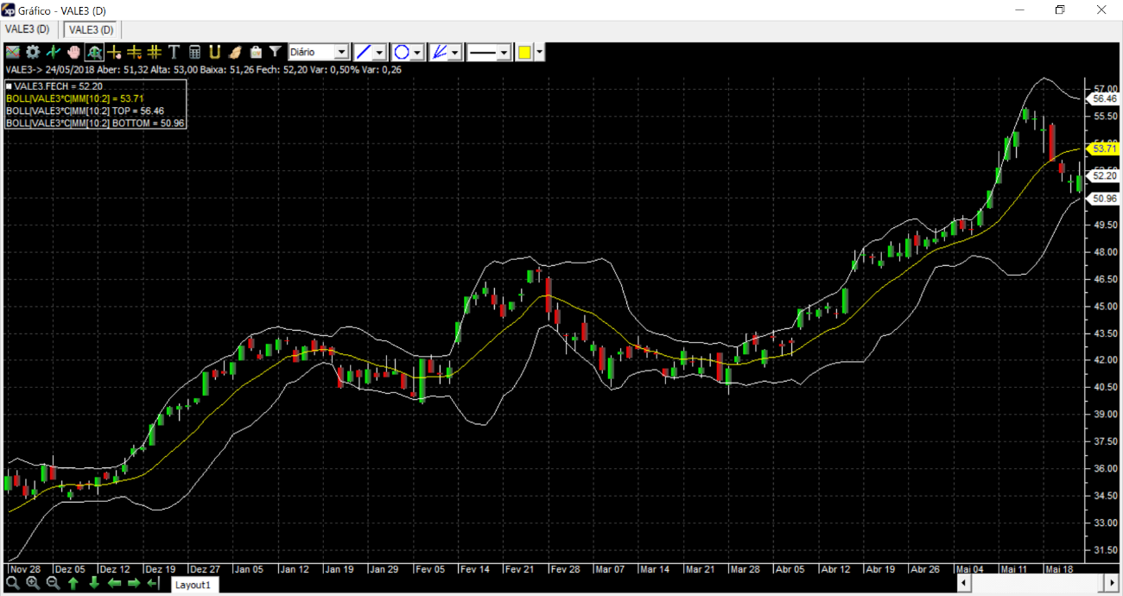

Figura 03 – VALE 3 com bandas de Bollinger.

1. Teoria de Dow;

A teoria de Dow, criada por Charles Henry Dow, constitui boa parte da base da análise técnica atual e é um conjunto de princípios de análise do comportamento de um mercado ou segmento de mercado. A teoria de Dow diz que:

a. Os índices descontam todos os fatores que afetam a cotação dos preços dos ativos (ações) e, em muitos casos, os fatores são externos ao mercado, como os apelidados pelo mercado de “*Eventos de Deus”*.

b. Todo mercado segue uma tendência, seja ela de Alta ou de baixa.

c. A confirmação de uma tendência se dá pelos índices da ação concordando com a tendência.

d. Volume convergente.

e. As cotações de fechamento é que se utilizam para o cálculo das médias, ou seja, não se leva em conta os máximos e mínimos para o cálculo de seus índices.

f. A tendência é vigente até que seja substituída por outra oposta.

Porém, esta nunca é a única fonte de análise técnica, mas é bastante difundida.

As análises, baseadas em Dow, utilizam figuras, retas e similares para estabelecer regiões de indecisão, suporte e resistência no valor de uma ação.

Uma figura de decisão bastante comum são as flags, representadas nas figuras 04 e 05, e que mostram um período de indecisão envolvendo um topo de resistência em VALE3 (figura 04) e 04 tipos de flags empregadas (figura 05).

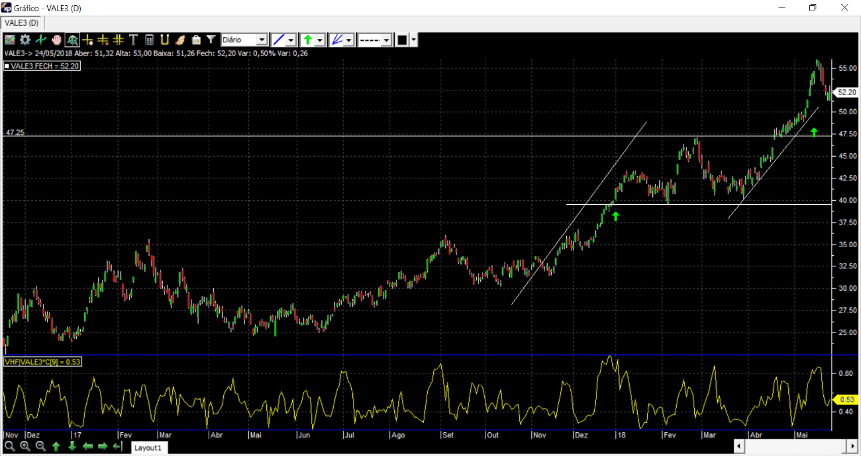Figura 04 – VALE 3 com uma bull flag.

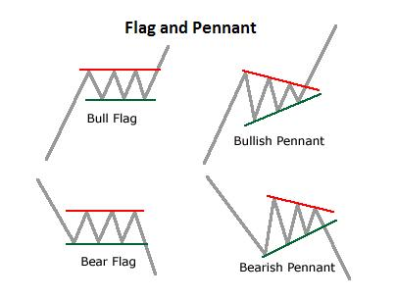

Figura 05 – Representações de flags.[4]

1. Nuvem de Ichimoku.

As nuvens de Ichimoku são o resultado de 05 médias móveis que criam nuvens entre suas interseções e essas nuvens indicam compra ou venda conforme o gráfico da ação atravessa esta nuvem.

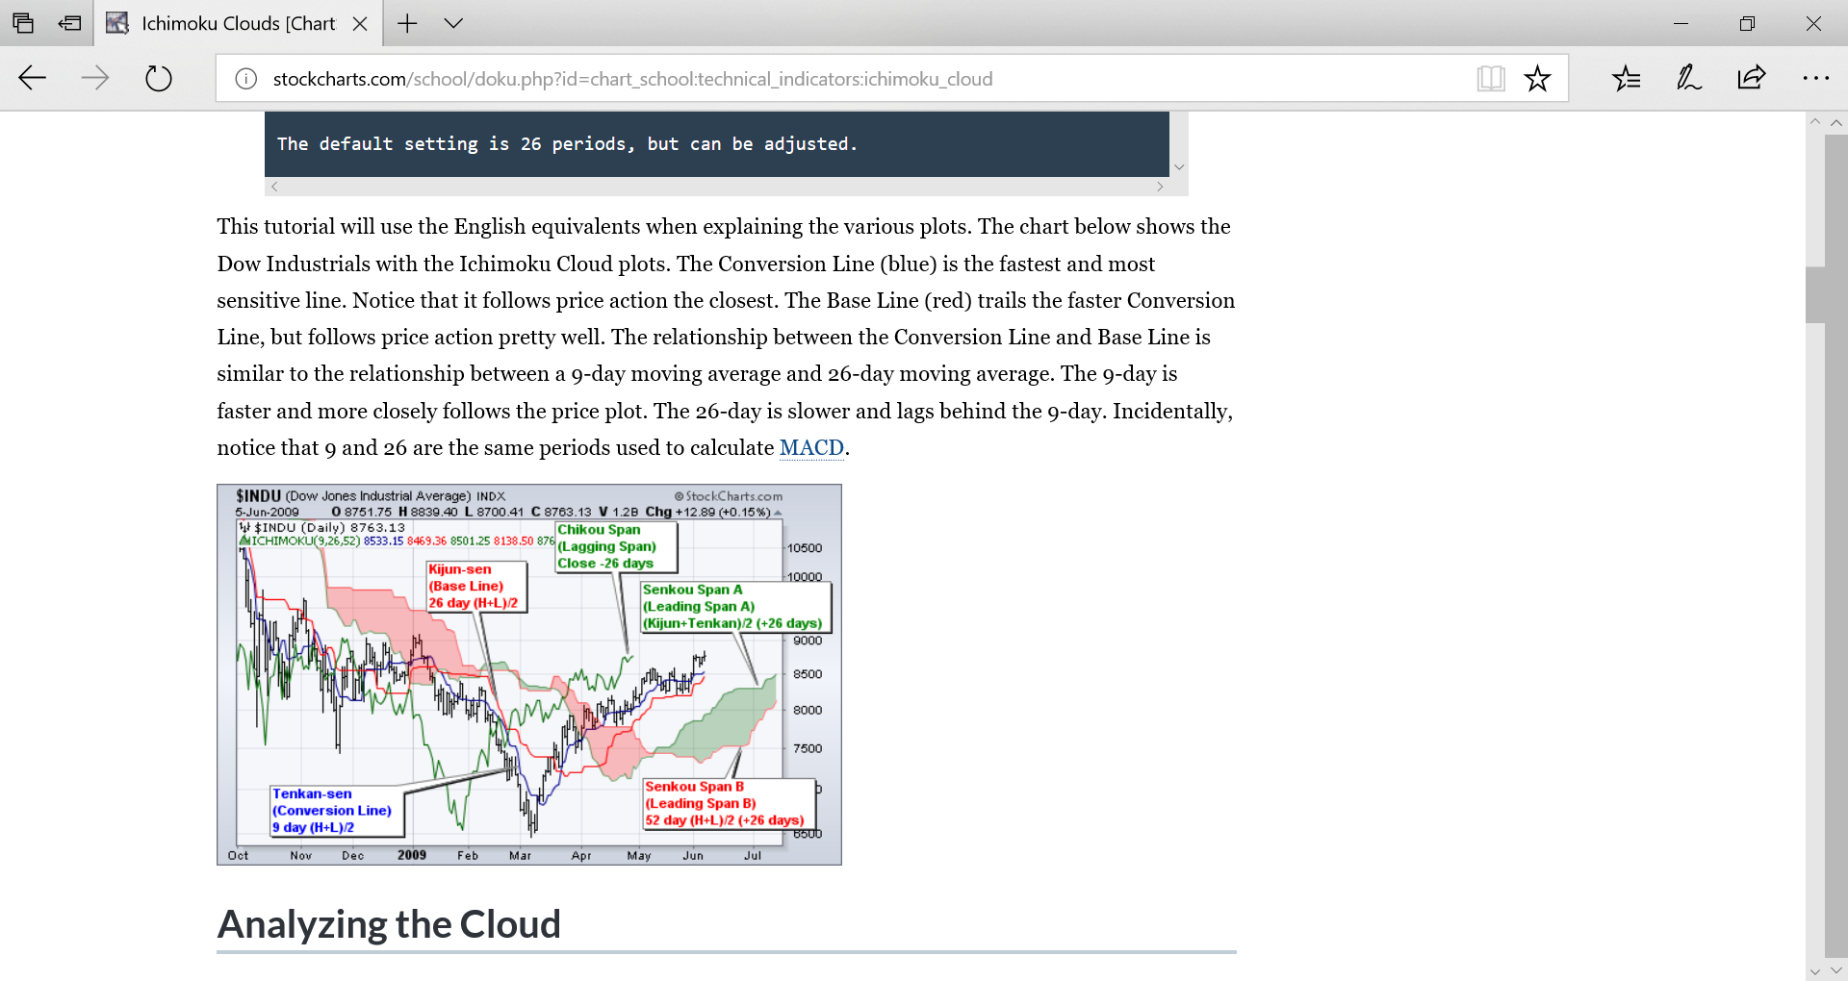

Figura 06 – INDX com nuvens de Ichimoku.[3]

1. Volume de compra/venda

O volume de compra/venda, tem amplo emprego em análises técnicas, principalmente as de curta duração, devido a rápida indicação de tendência de um papel por meio das progressões de demanda.

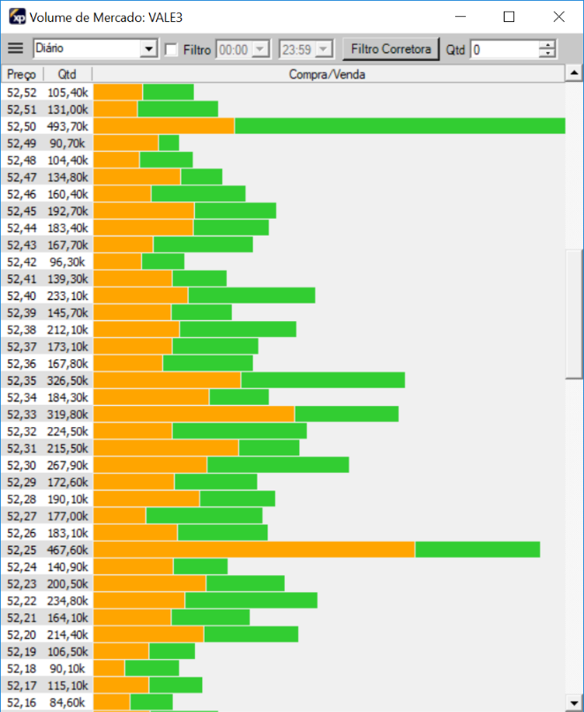

Figura 07 – volume de compra/venda em VALE3.

3. **Modelo de aprendizagem**

O modelo de aprendizagem a ser empregado é baseado na própria prática de análise que utiliza a regressão linear para este fim, conforme a figura 02, e visa estabelecer um cenário claro de predição de um valor de ação em um curto prazo e baseado em uma base de dados condizente.

Para a análise proposta, os dados obtidos se referem a um ano retroativo a data da análise e visam criar as condições de inferência e predição para cinco dias adiante, visto que este período é o tipicamente utilizado em operações swingtrade.

Para a análise proposta, as regressões escolhidas são a linear, por ser um modelo já padronizado em análise técnica, inclusive listada na figura 02, e a regressão KNN, por minimizar erros de avaliação provocados por outliers, bastante típicos em ações voláteis e em eventos alheios a tendência e comuns em segmentos de mercado sensíveis a medidas de governo tal qual o aço.

1. **Resultados esperados**

Os resultados deste modelo de predição são basicamente obter uma informação efetiva de ganho no portfólio escolhido, como por exemplo no caso da ADR Vale, onde o preço em 03/05/2017 foi de US$ 8,2577 e o preço obtido em 04/05/2018 foi de US$ 13,89 e isto representou um ganho de 68,21%.

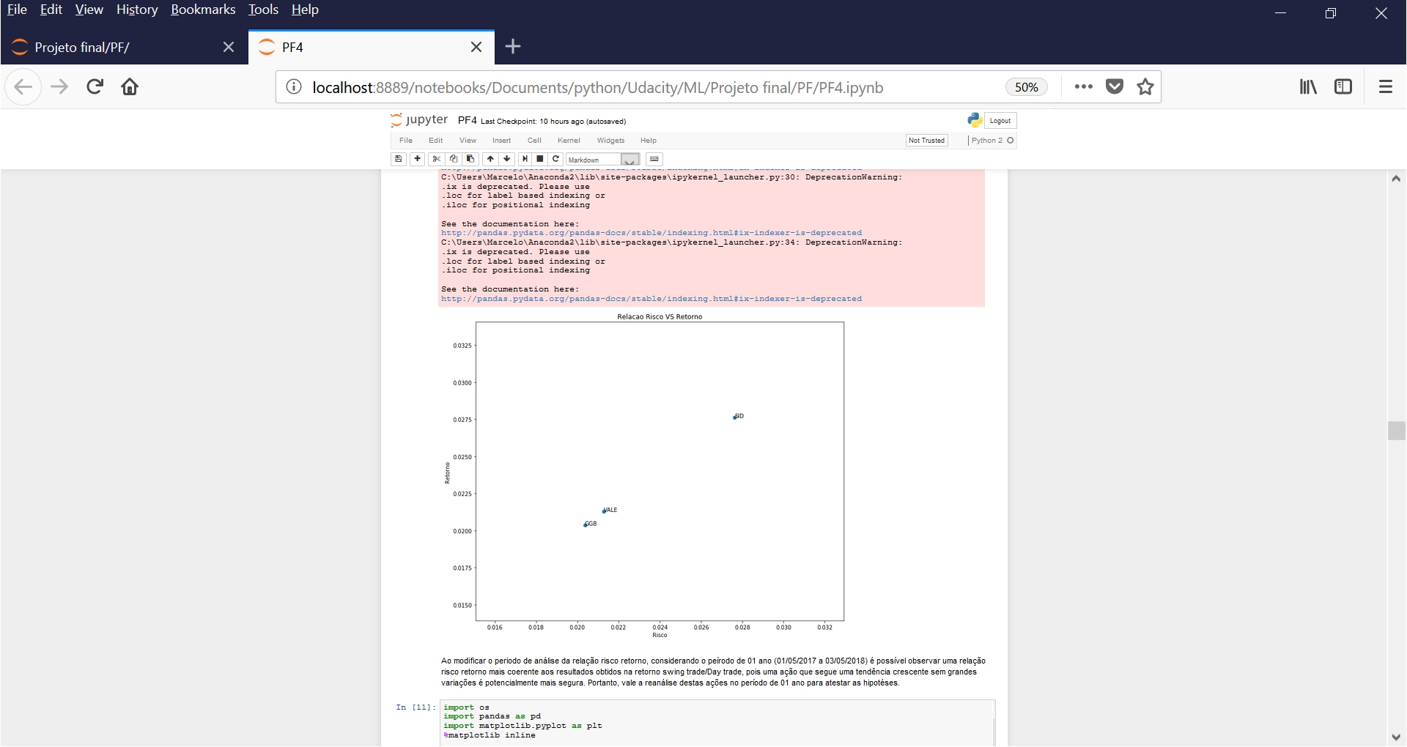O ganho por si não trás uma posição real desta ação em relação ao segmento ao qual ela está inserida, então, o estudo cabe analisar a relação risco retorno de cada ação do segmento para estabelecer um ranking mais claro de avaliação.

Figura 08 – Relação Risco retorno do segmento de aço na Dow Jones.

Aferida a posição da ação, em relação as demais ações da carteira, podemos aplicar um modelo de predição real dos valores da ação para o período de 05 dias. Isto visa melhorar o grau de acerto no trade realizado por meio da análise técnica convencional.

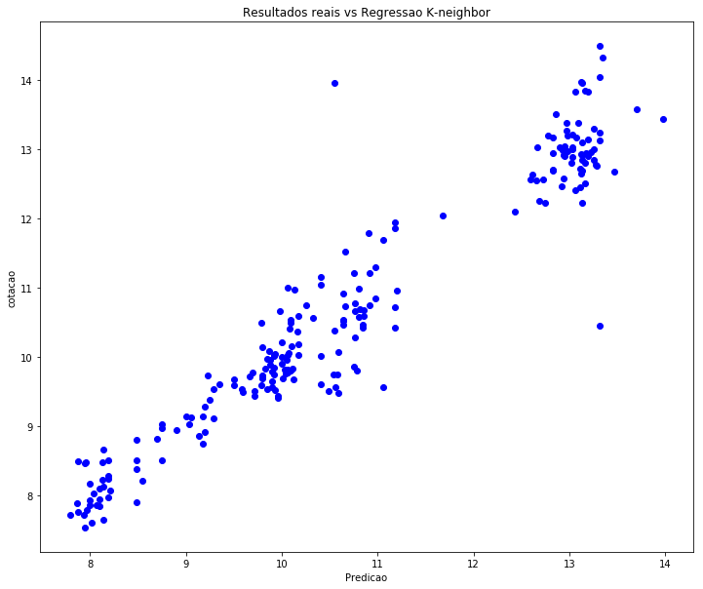

Figura 09 – Predição por regressão KNN da ADR VALE.

Por fim, escolhidos os modelos de predição e testados os modelos, podemos pela escolha do melhor modelo, ou seja, com maior grau de acerto, o modelo a ser adotado para a predição e apoio à análise técnica.

|  |  |  |  |
| --- | --- | --- | --- |
| Comparação de modelos de predição | | | |
| Treino | | | |
| ADR | Regressão linear | Regressão KNN | Resultado |
| VALE | 0.899040919272 | 0.912919956456 | KNN é 13,88% superior(0.13879037184) com 91,29% de eficiência. |
| Teste | | | |
| ADR | Regressão linear | Regressão KNN |  |
| VALE | 0.90 | 0.92 | KNN é 20% superior(0.2) com 92% de eficiência. |

Tabela 01 – Comparativo entre os modelos de predição.

1. Desenvolvimento futuro

O modelo apresentado visa propor um sistema de predição com alto grau de eficiência, e isto foi obtido.

O modelo visa uma avaliação conjunta de um segmento de mercado e o rankeamento entre as ações da carteira, ou portfólio, e isto foi obtido.

O modelo precisa para o seu desenvolvimento futuro de uma interface usuário (Front End) com:

1. Respostas em tempo real sobre o valor de predição.
2. Campos para inserção de dados do usuário, tal qual um API KEY, para tornar o sistema amigável a qualquer usuário interessado no uso.

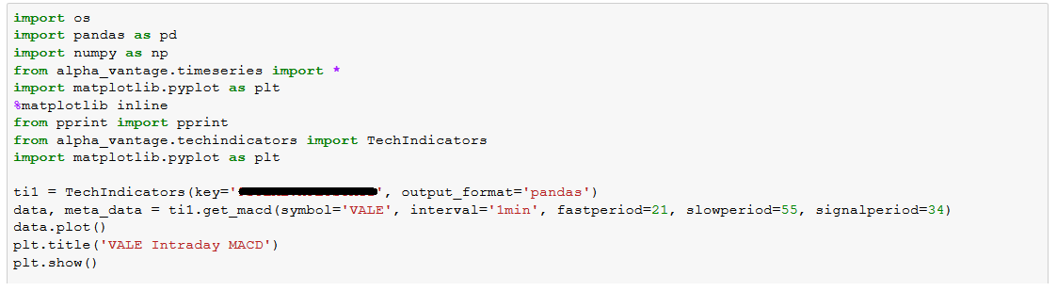

Figura 10 – script de acesso a uma API

Perceba que o acesso, da forma como está, não permite um acesso simples e isto carece de uma interface usuário mais clara.

1. Obtenção de resultados claros, na forma que o usuário está habituado a realizar a sua análise técnica.

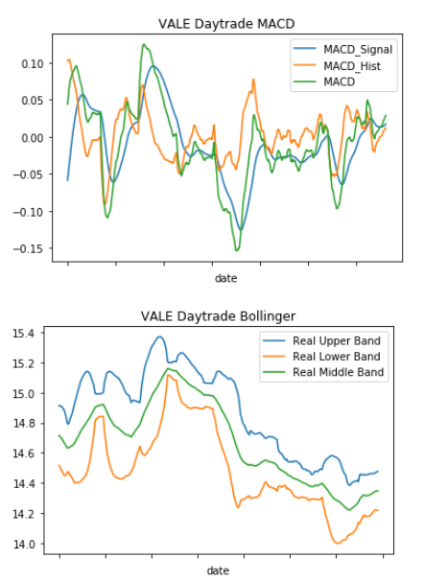

Figura 11 – MACD e Bandas de Bollinger obtidos em um API

As modificações propostas tendem a tornar este modelo a base real de um robô trader e o que de fato o levará a se tornar um e a sua integração com ferramentas destinadas a negociação de ativos que disponham de ambiente para integrá-lo.

A mais comum das ferramentas é o Metatrader, atualmente na versão 5, e que emprega a linguagem MQL5, cabendo portanto uma compatibilização entre esta análise e aquilo que o MQL permite.

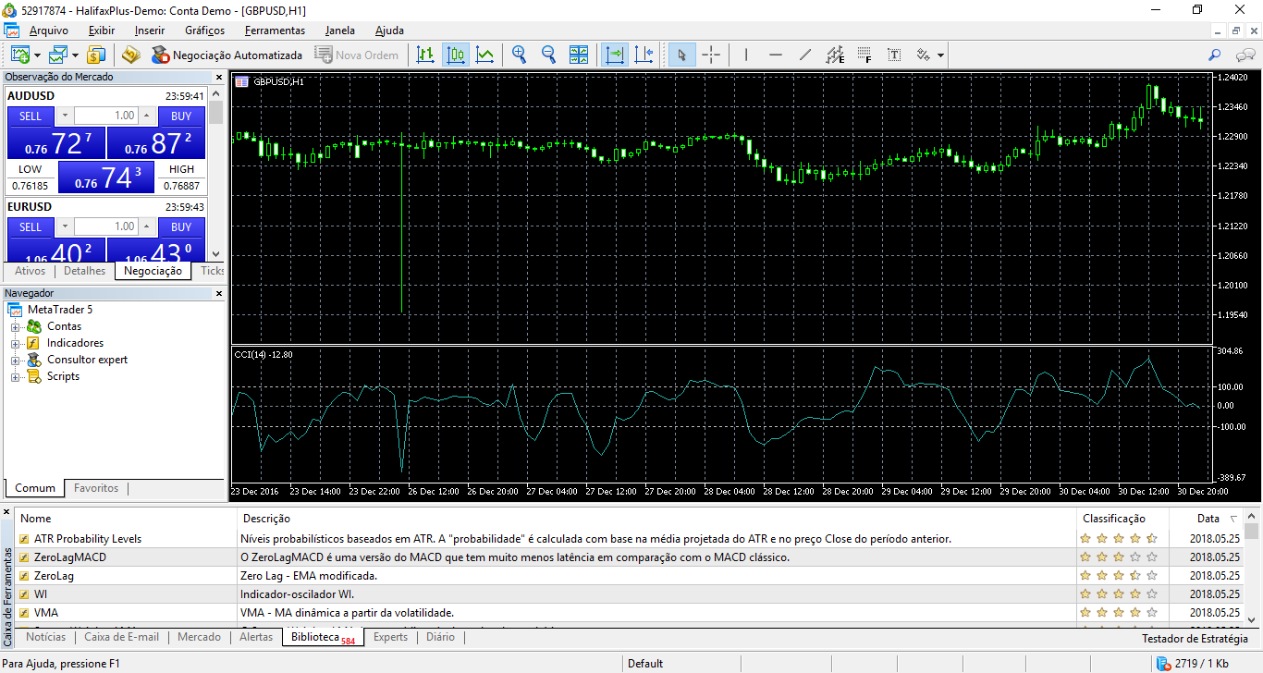

Figura 12 – Metatrader 5

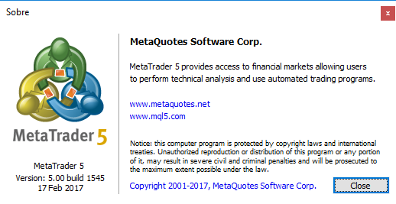

Figura 11 – Versão do metatrader 5

6. Links úteis

<http://www.infomoney.com.br/ibovespa/cotacoes>

<https://iextrading.com/apps/stocks/#/>

<https://www.alphavantage.co/documentation/>

<https://www.mql5.com/>

7. Bibliografia

[1] fonte: <https://www.traderbinary.net/padroes-candlestick/>

[2] História da Bolsa de Valores

fonte: <http://www.mercadocomum.com/site/artigo/detalhar/historia_da_bolsa_de_valores/materias-publicadas>

[3] Nuvens de Ichimoku

Fonte:

<http://stockcharts.com/school/doku.php?id=chart_school:technical_indicators:ichimoku_cloud>

[4] Representação de Flags

Fonte:

<https://4exanalysis.wordpress.com/category/education/basic-patterns/>